# МИНОБРНАУКИ РОССИИ

**САНКТ-ПЕТЕРБУРГСКИЙ ГОСУДАРСТВЕННЫЙ ЭЛЕКТРОТЕХНИЧЕСКИЙ УНИВЕРСИТЕТ**

# «ЛЭТИ» ИМ. В.И. УЛЬЯНОВА (ЛЕНИНА)

**Кафедра МО ЭВМ**

# ОТЧЕТ

**по лабораторной работе №1**

# по дисциплине «Организация ЭВМ и систем»

**Тема: «Трансляция, отладка и выполнение программ на языке**

# Ассемблера»

|  |  |  |
| --- | --- | --- |
| Студентка гр. 1384 |  | Усачева Д.В. |
| Преподаватель |  | Кирьянчиков В.А. |

Санкт-Петербург 2022

**Цель работы.**

Изучить процесс трансляции, отладки и выполнения программ на языке Ассемблер. Ознакомиться со структурой и реализацией каждого сегмента программ.

**Задание.**

Лабораторная работа 1 использует 2 готовых программы на ассемблере: hello1 – составлена с использованием сокращенного описания сегментов и hello2 – составлена с описанием сегментов и выводом строки, оформленным как процедура.

# Часть 1

1. Просмотреть программу hello1.asm, которая формирует и выводит на экран приветствие пользователя с помощью функции ОСMSDOS, вызываемой через прерывание с номером 21H(команда Int 21h).Выполняемые функцией действия и задаваемые ей параметры- следующие:- обеспечивается вывод на экран строки символов, заканчивающейся знаком "$"; - требуется задание в регистре ah номера функции, равного 09h, а в регистре dx

- смещения адреса выводимой строки; - используется регистрах и не сохраняется его содержимое.

1. Разобраться в структуре и реализации каждого сегмента программы. Непонятные фрагменты прояснить у преподавателя. Строку-приветствие преобразовать в соответствии со своими личными данными.
2. Загрузить файл hello1.asm из каталога Задания в каталог Masm.
3. Протранслировать программу с помощью строки > masm hello1.asm c созданием объектного файла и файла диагностических сообщений(файла листинга). Объяснить и исправить синтаксические ошибки, если они будут обнаружены транслятором. Повторить трансляцию программы до получения объектного модуля.
4. Скомпоновать загрузочный модуль с помощью строки>link hello1.obj с созданием карты памяти и исполняемого файла hello1.exe.
5. Выполнить программу в автоматическом режиме путем набора строки> hello1.exe убедиться в корректности ее работы и зафиксировать результат выполнения в протоколе.
6. Запустить выполнение программы под управлением отладчика с помощью команды> afd hello1.exe. Записать начальное содержимое сегментных регистров CS, DS, ES и SS. Результаты прогона программы под управлением отладчика должны быть представлены в таблицы.

# Часть 2.

Выполнить пункты 1 - 7 части 1 настоящего задания применительно к программе hello2.asm.

# Ход работы. Часть 1.

Перед выполнением работы в эмуляторе DOSBox был смонтирован каталог с папкой MASM, как диск c с помощью команды «mounted c:\evm\tools» и осуществлен переход с помощью команды «c:»

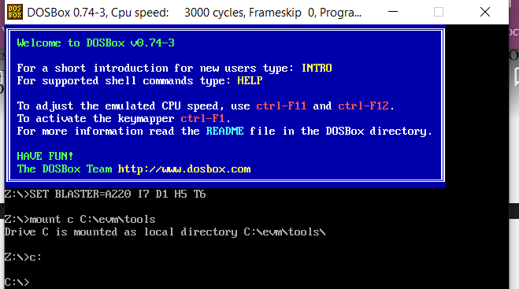

1. Для начала была просмотрена программа hello1.asm и изучена ее структура. Приветствие изменено на ‘Student Usacheva Daria of 1384 group is greeting you’.
2. Затем транслируется программа, в ходе чего создается объектный файл hello1.obj и файл диагностических сообщений list1.LST.

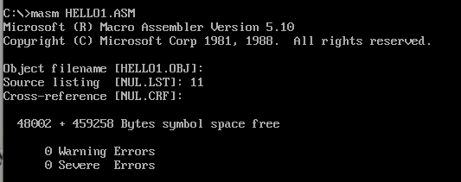

1. Линковка файла и создание файла с расширением .ехе 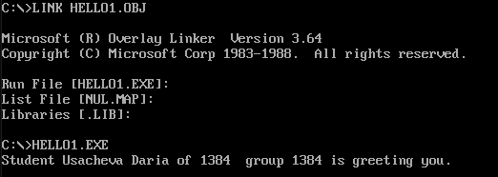
2. Запуск программы hello1.exe под отладчиком командой afdpro hello1.exe

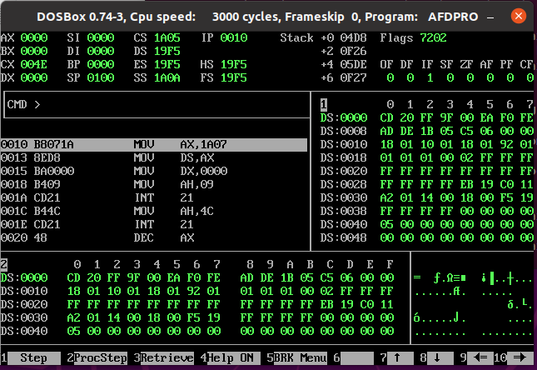

Начальное содержимое сегментных регистров: (СS) = 1А05, (DS) = 19F5, (ES) = 19F5, (SS) = 1A0B.

|  |  |  |  |  |
| --- | --- | --- | --- | --- |
| Адрес команды | Символический код команды | 16-ричный код команды | Содержимое регистров и ячеек памяти | |
| До выполнения | После выполнения |
| 0010 | MOV AX, 1A07 | B8071A | (AX) = 0000 | (AX) = 1A07 |
| (IP) = 0010 | (IP) = 0013 |
| 0013 | MOV DS, AX | 8ED8 | (DS) = 19F5 | (DS) = 1A07 |
| (IP) = 0013 | (IP) = 0015 |
| 0015 | MOV DX, 0000 | BA0000 | (DX) = 0000 | (DX) = 0000 |
| (IP) = 0015 | (IP) = 0018 |
| 0018 | MOV AH, 09 | B409 | (AX) = 1A07 | (AX) = 0907 |
| (IP) = 0018 | (IP) = 001A |
| 001A | INT 21 | CD21 | (IP) = 001A | (IP) = 001C |
| 001C | MOV AH, 4C | B44C | (AX) = 0907 | (AX) = 4C07 |
| (IP) = 001C | (IP) = 001E |
| 001E | INT 21 | CD21 | (AX) = 4C07 | (AX) = 0000 |
| (DS) = 1A07 | (DS) = 19F5 |
| (IP) = 001E | (IP) = 0010 |

# Часть 2

# Была протранслирована программа командой masm hello2.asm. В ходе трансляции создается объектный файл hello2.obj и файл диагностических сообщений 22.lst. трансляция произошла без предупреждений и ошибок.

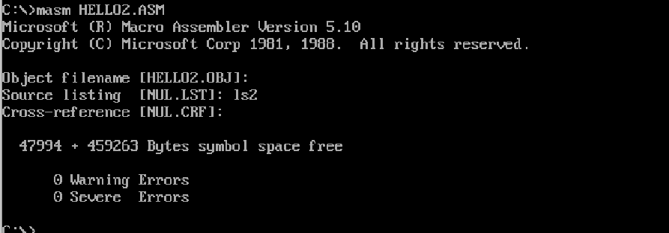

1. Запуск hello2.exe в автоматическом режиме. Убеждаемся в корректной работе программы.

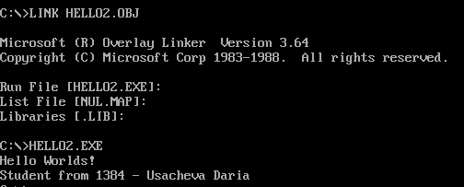

1. Запуск программы hello1.exe под отладчиком командой afdpro hello2.exe

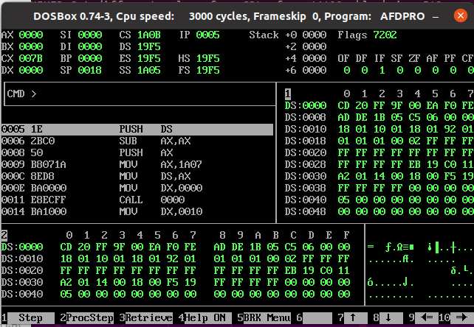

Начальное содержимое сегментных регистров: (CS) = 1A0B, (DS) = 19F5, (ES) = 19F5, (SS) = 1A05.

|  |  |  |  |  |
| --- | --- | --- | --- | --- |
| Адрес  команды | Символический  код | 16-ричный  код команды | Содержимое ячеек и регистров памяти | |
| До выполнения | После выполнения |
| 0005 | PUSH DS | 1E | (DS) = 19F5 | (DS) = 19F5 |
| (SP) = 0018 | (SP) = 0016 |
| (IP) = 0005 | (IP) = 0006 |
| Stack: | Stack: |
| +0 0000 | +0 19F5 |
| +2 0000 | +2 0000 |
| +4 0000 | +4 0000 |
| +6 0000 | +6 0000 |

|  |  |  |  |  |
| --- | --- | --- | --- | --- |
| 0006 | SUB AX, AX | 2BC0 | (AX) = 0000  (IP) = 0006 | (AX) = 0000  (IP) = 0008 |
| 0008 | PUSH AX | 50 | (AX) = 0000 | (AX) = 0000 |
| (SP) = 0016 | (SP) = 0014 |
| (IP) = 0008 | (IP) = 0009 |
| Stack: | Stack: |
| +0 19F5 | +0 0000 |
| +2 0000 | +2 19F5 |
| +4 0000 | +4 0000 |
| +6 0000 | +6 0000 |
| 0009 | MOV AX, 1A07 | B8071A | (AX) = 0000 | (AX) = 1A07 |
| (IP) = 0009 | (IP) = 000C |
| 000C | MOV DS, AX | 8ED8 | (DS) = 19F5 | (DS) = 1A07 |
| (IP) = 000C | (IP) = 000E |
| 000E | MOV DX, 0000 | BA0000 | (DX) = 0000 | (DX) = 0000 |
| (IP) = 000E | (IP) = 0011 |
| 0011 | CALL 0000 | E8ECFF | (SP) = 0014 | (SP) = 0012 |
| (IP) = 0011 | (IP) = 0000 |
| Stack: | Stack: |
| +0 0000 | +0 0014 |
| +2 19F5 | +2 0000 |
| +4 0000 | +4 19F5 |
| +6 0000 | +6 0000 |
| 0000 | MOV AH, 09 | B409 | (AX) = 1A07 | (AX) = 0907 |
| (IP) = 0000 | (IP) = 0002 |
| 0002 | INT 21 | CD21 | (IP) = 0002 | (IP) = 0004 |
| 0004 | RET | C3 | (SP) = 0012 | (SP) = 0014 |
| (IP) = 0004 | (IP) = 0014 |
| Stack: | Stack: |
| +0 0014 | +0 0000 |
| +2 0000 | +2 19F5 |
| +4 19F5 | +4 0000 |
| +6 0000 | +6 0000 |
| 0014 | MOV DX, 0010 | BA1000 | (DX) = 0000 | (DX) = 0010 |

|  |  |  |  |  |
| --- | --- | --- | --- | --- |
|  |  |  | (IP) = 0014 | (IP) = 0017 |
| 0017 | CALL 0000 | E8E6FF | (SP) = 0014 | (SP) = 0012 |
| (IP) = 0017 | (IP) = 0000 |
| Stack: | Stack: |
| +0 0000 | +0 001A |
| +2 19F5 | +2 0000 |
| +4 0000 | +4 19F5 |
| +6 0000 | +6 0000 |
| 0000 | MOV AH, 09 | B409 | (AX) = 0907 | (AX) = 0907 |
| (IP) = 0000 | (IP) = 0002 |
| 0002 | INT 21 | CD21 | (IP) = 0002 | (IP) = 0004 |
| 0004 | RET | C3 | (SP) = 0012 | (SP) = 0014 |
| (IP) = 0004 | (IP) = 001A |
| Stack: | Stack: |
| +0 001A | +0 0000 |
| +2 0000 | +2 19F5 |
| +4 19F5 | +4 0000 |
| +6 0000 | +6 0000 |
| 001A | RET Far | CB | (SP) = 0014 | (SP) = 0018 |
| (CS) = 1A0B | (CS) = 19F5 |
| (DS) = 1A07 | (DS) = 1A07 |
| (IP) = 001A | (IP) = 0000 |
| Stack: | Stack: |
| +0 0000 | +0 0000 |
| +2 19F5 | +2 0000 |
| +4 0000 | +4 0000 |
| +6 0000 | +6 0000 |
| 0000 | INT 20 | CD20 | (IP) = 0000 | (IP) = 0005 |

# Выводы.

В ходе данной работы была освоена трансляция, изучено, как происходит выполнение и отладка программ на языке Ассемблер, а также разобрана структура и реализация приведенных в работе программ.

# ПРИЛОЖЕНИЕ А

**ИСХОДНЫЙ КОД ПРОГРАММЫ**

Название файла: hello1.asm

; HELLO1.ASM - упрощенная версия учебной программы лаб.раб. N1

; по дисциплине "Архитектура компьютера"

; *****************************************************************

; Назначение: Программа формирует и выводит на экран приветствие

; пользователя с помощью функции ДОС "Вывод строки"

; (номер 09 прерывание 21h), которая:

; - обеспечивает вывод на экран строки символов,

; заканчивающейся знаком "$";

; - требует задания в регистре ah номера функции=09h,

; а в регистре dx - смещения адреса выводимой

; строки;

; - использует регистр ax и не сохраняет его

; содержимое.

; ******************************************************************

DOSSEG ; Задание сегментов под ДОС

.MODEL SMALL ; Модель памяти-SMALL(Малая)

.STACK 100h ; Отвести под Стек 256 байт

.DATA ; Начало сегмента данных

Greeting LABEL BYTE ; Текст приветствия

DB 'Student Usacheva Daria of 1384 group 1384 is greeting you.',13,10,'$'

.CODE ; Начало сегмента кода

mov ax, @data ; Загрузка в DS адреса начала

mov ds, ax ; сегмента данных

mov dx, OFFSET Greeting ; Загрузка в dx смещения

; адреса текста приветствия

DisplayGreeting:

mov ah, 9 ; # функции ДОС печати строки

int 21h ; вывод на экран приветствия

mov ah, 4ch ; # функции ДОС завершения программы

int 21h ; завершение программы и выход в ДОС

END

Название файла: hello2.asm

; HELLO2 - Учебная программа N2 лаб.раб.#1 по дисциплине "Архитектура компьютера"

; Программа использует процедуру для печати строки

;

; ТЕКСТ ПРОГРАММЫ

EOFLine EQU '$' ; Определение символьной константы

; "Конец строки"

; Стек программы

ASSUME CS:CODE, SS:AStack

AStack SEGMENT STACK

DW 12 DUP('!') ; Отводится 12 слов памяти

AStack ENDS

; Данные программы

DATA SEGMENT

; Директивы описания данных

HELLO DB 'Hello Worlds!', 0AH, 0DH,EOFLine

GREETING DB 'Student from 1384 - Usacheva Daria $'

DATA ENDS

; Код программы

CODE SEGMENT

; Процедура печати строки

WriteMsg PROC NEAR

mov AH,9

int 21h ; Вызов функции DOS по прерыванию

ret

WriteMsg ENDP

; Головная процедура

Main PROC FAR

push DS ;\ Сохранение адреса начала PSP в стеке

sub AX,AX ; > для последующего восстановления по

push AX ;/ команде ret, завершающей процедуру.

mov AX,DATA ; Загрузка сегментного

mov DS,AX ; регистра данных.

mov DX, OFFSET HELLO ; Вывод на экран первой

call WriteMsg ; строки приветствия.

mov DX, OFFSET GREETING ; Вывод на экран второй

call WriteMsg ; строки приветствия.

ret ; Выход в DOS по команде,

; находящейся в 1-ом слове PSP.

Main ENDP

CODE ENDS

END Main

14

# ПРИЛОЖЕНИЕ В ЛИСТИНГИ

Название файла: 11.lst

Microsoft (R) Macro Assembler Version 5.10 9/28/22 02:42:45 Page 1-1

"Вывод сроки"

символ

выводимо

сохраняет его

; HELLO1.ASM - упрощенная верси я учебной программы лаб.рб. N1

; по дисциплине "Ар хитектура компьютера"

; *********************************************

********************

; Назначение: Программа фо

рмирует и выводит на экра приветствие

; пользователя с поощью функции ДОС

; (номер 09 прерывани е 21h), которая:

; - обеспечивает выод на экран строки

ов,

; заканчивающейся знаком "$";

; - требует задания в регистре ah номера функци=09h,

; а в регистре dx - мещения адреса

й

; строки;

; - использует регитр ax и не

; содержимое.

; *********************************************

*********************

DOSSEG

; Задание сегментов под ДО С

.MODEL SMALL

; Модель памяти-SMALL(Малая)

.STACK 100h

; Отвести под Стек 256 байт

.DATA

; Начало сегмента данных

0000 Greeting LABEL BYTE

; Текст приветствия

0000 53 74 75 64 65 6E DB 'Student Usacheva Daria of 1384 group is gr eeting you',13,10,'$'

74 20 52 79 6E 64

79 63 68 20 41 2E

45 2E 20 6F 66 20

31 33 38 34 20 67

72 6F 75 70 20 69

73 20 67 72 65 65

## 15

74 69 6E 67 20 79

Microsoft (R) Macro Assembler Version 5.10 9/28/22 02:42:45 Page 1-2

6F 75 0D 0A 24

|  |  |  |  |  |  |  |  |
| --- | --- | --- | --- | --- | --- | --- | --- |
| 0000 | B8 | ---- | R | .CODE  �ало сегмента кода mov ax, @data | ; | За | ; На� |
| 0003 | 8E | D8 |  | грузка в DS адреса начала  mov ds, ax |  |  | ; се |
|  |  |  |  | гмента данных |  |  |  |
| 0005  0008 | BA | 0000 | R | mov dx, OFFSET Greeting грузка в dx смещения  �еса текста приветствия DisplayGreeting: | ; | За | ; ад� |
| 0008  000A | B4  CD | 09  21 |  | mov ah, 9  ункции ДОС печати строки  int 21h |  |  | ; # ф  ; вы� |
| 000C  000E | B4  CD | 4C  21 |  | �од на экран приветствия mov ah, 4ch  ункции ДОС завершения про граммы  int 21h |  |  | ; # ф  ; за� |

�ершение программы и выхо�

� в ДОС END

Microsoft (R) Macro Assembler Version 5.10 9/28/22 02:42:45 Symbols-1

Segments and Groups:

N a m e Length Align Combine Class

|  |  |  |  |
| --- | --- | --- | --- |
| DGROUP . . . . . . . . . . . . .  _DATA . . . . . . . . . . . . | GROUP 0035 WORD | PUBLIC | 'DATA' |
| STACK . . . . . . . . . . . . | 0100 PARA | STACK 'STACK' | |
| _TEXT . . . . . . . . . . . . . | 0010 WORD | PUBLIC 'CODE' | |
| Symbols: |  |  | |

N a m e Type Value Attr DISPLAYGREETING . . . . . . . . L NEAR 0008 _TEXT GREETING . . . . . . . . . . . . L BYTE 0000 _DATA

@CODE . . . . . . . . . . . . . TEXT _TEXT

|  |  |  |
| --- | --- | --- |
| @CODESIZE . . . . . . . . . . . | TEXT | 0 |
| @CPU . . . . . . . . . . . . . . | TEXT | 0101h |
| @DATASIZE . . . . . . . . . . . | TEXT | 0 |
| @FILENAME . . . . . . . . . . . | TEXT | HELLO1 |
| @VERSION . . . . . . . . . . . . | TEXT | 510 |

33 Source Lines

## 16

33 Total Lines

19 Symbols

47998 + 459262 Bytes symbol space free

0 Warning Errors

0 Severe Errors

Название файла: Hello2.lst

Microsoft (R) Macro Assembler Version 5.10 9/28/22 03:21:13 Page 1-1

; HELLO2 - Учебная программа N2 лаб.раб.#1 по дисциплине "�

�рхитектура компьютера"

; Программа использу�

�т процедуру для печати ст роки

;

; ТЕКСТ ПРОГРАММЫ

= 0024 EOFLine EQU '$' ; Определен�

�е символьной константы

; "Конец с�

�роки"

; Стек программы

ASSUME CS:CODE, SS:AStack

0000 AStack SEGMENT STACK

0000 000C[ DW 12 DUP('!') ; Отводитс�

� 12 слов памяти

0021

]

0018 AStack ENDS

; Данные программы

0000 DATA SEGMENT

; Директивы описания данн ых

|  |  |  |  |  |  |  |  |  |  |
| --- | --- | --- | --- | --- | --- | --- | --- | --- | --- |
| 0000 | 48 | 65 | 6C | 6C | 6F | 20 | HELLO | DB | 'Hello Worlds!', 0AH, 0DH,EOFLine |
|  | 57 | 6F | 72 | 6C | 64 | 73 |  |  |  |
|  | 21 | 0A | 0D | 24 |  |  |  |  |  |
| 0010 | 53 | 74 | 75 | 64 | 65 | 6E | GREETING | DB | 'Student from 1384 Usacheva Daria. - |
|  |  |  |  |  |  |  | $' |  |  |
|  | 74 | 20 | 66 | 72 | 6F | 6D |  |  |  |
|  | 20 | 31 | 33 | 38 | 34 | 20 |  |  |  |
|  | 52 | 79 | 6E | 64 | 79 | 63 |  |  |  |
|  | 68 | 20 | 41 | 2E | 45 | 2E |  |  |  |

## 17

20 2D 20 24

0032 DATA ENDS

; Код программы

0000 CODE SEGMENT

; Процедура печати строки

0000 WriteMsg PROC NEAR 0000 B4 09 mov AH,9

0002 CD 21 int 21h ; Вызов функци�

� DOS по прерыванию

0004 C3 ret

Microsoft (R) Macro Assembler Version 5.10 9/28/22 03:21:13 Page 1-2

0005 WriteMsg ENDP

; Головная процедура

0005 Main PROC FAR

0005 1E push DS ;\ Сохранени е адреса начала PSP в стеке

0006 2B C0 sub AX,AX ; > для после�

�ующего восстановления по

0008 50 push AX ;/ команде ret

, завершающей процедуру.

0009 B8 ---- R mov AX,DATA ; Загр�

�зка сегментного

000C 8E D8 mov DS,AX ; реги�

�тра данных.

000E BA 0000 R mov DX, OFFSET HELLO ; Выво�

� на экран первой

0011 E8 0000 R call WriteMsg ; стро�

�и приветствия.

0014 BA 0010 R mov DX, OFFSET GREETING ; Выво�

� на экран второй

0017 E8 0000 R call WriteMsg ; стро�

�и приветствия.

001A CB ret ; Выхо�

� в DOS по команде,

; нахо�

�ящейся в 1-ом слове PSP.

001B Main ENDP

001B CODE ENDS

END Main

## 18

Microsoft (R) Macro Assembler Version 5.10 9/28/22 03:21:13 Symbols-1

Segments and Groups:

N a m e Length Align Combine Class ASTACK . . . . . . . . . . . . . 0018 PARA STACK

CODE . . . . . . . . . . . . . . 001B PARA NONE

DATA . . . . . . . . . . . . . . 0032 PARA NONE

Symbols:

N a m e Type Value Attr EOFLINE . . . . . . . . . . . . NUMBER 0024

GREETING . . . . . . . . . . . . L BYTE 0010 DATA

HELLO . . . . . . . . . . . . . L BYTE 0000 DATA

MAIN . . . . . . . . . . . . . . F PROC 0005 CODE Length = 0016 WRITEMSG . . . . . . . . . . . . N PROC 0000 CODE Length = 0005

@CPU . . . . . . . . . . . . . . TEXT 0101h

@FILENAME . . . . . . . . . . . TEXT HELLO2

@VERSION . . . . . . . . . . . . TEXT 510

52 Source Lines

52 Total Lines

13 Symbols

47990 + 459267 Bytes symbol space free

0 Warning Errors

0 Severe Errors

## 19